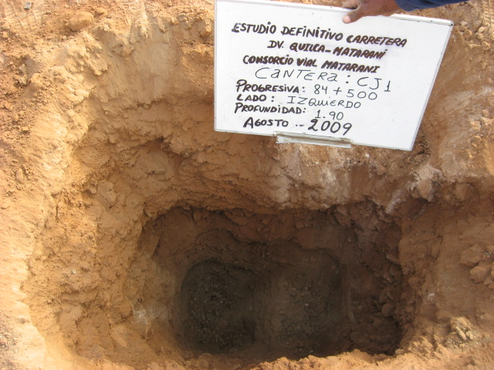 |  | 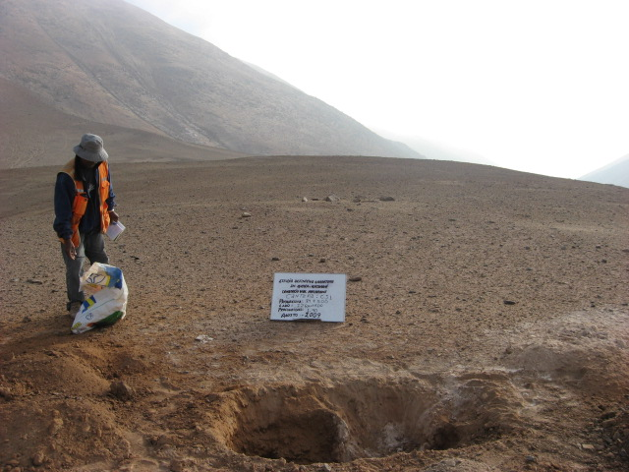 |  | 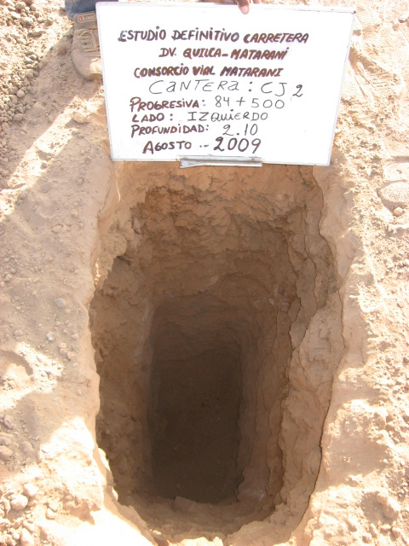
Cantera John - Calicata CJ-01: Presenta Arena Limosa en estado compacto, color plomizo a gris, seco, NP. |  | Vista Parcial de la Calicata CJ-01: En otro estrato presenta Arena bien graduada en estado compacto, seco, NP. |  | Cantera John - Calicata CJ-02: Presenta Arena limosa con gravas angulosas TM 2”, color plomizo a gris, seco, NP.
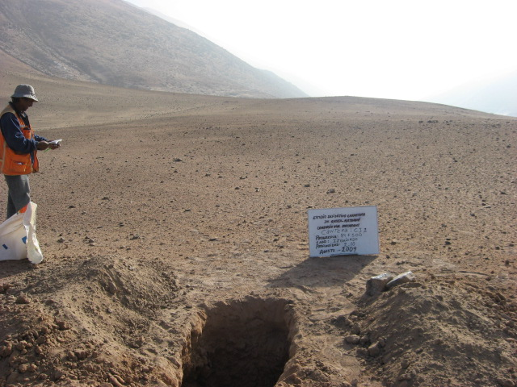 |  | 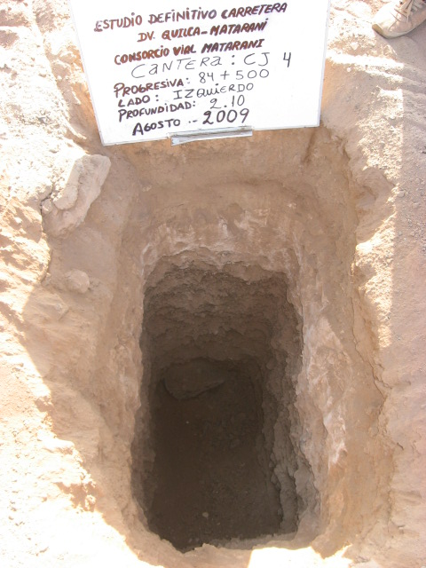 |  | 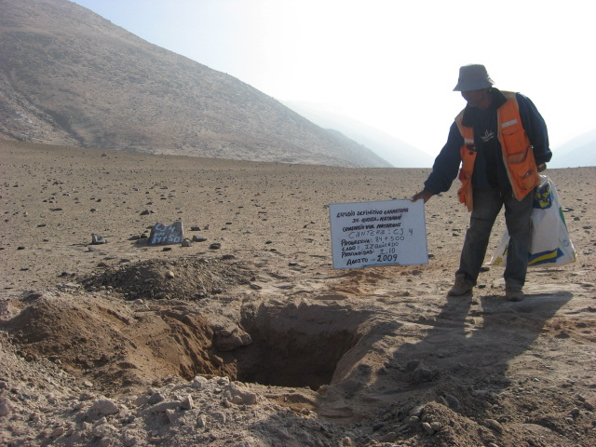
Vista Parcial de la Calicata CJ-02: Presenta gravas bien graduadas con partículas subangulosas TM 2”, NP. |  | Cantera John - Calicata CJ-04: Presenta Arena limosa semicompacto con gravas angulosas TM 2”, seco, NP. |  | Vista Parcial de la Calicata CJ-04: En otro estrato presenta Arena bien graduada en estado semicompacto, seco, NP.

